云堂安卓修改

1、云堂商城充值，增加一些文字注解

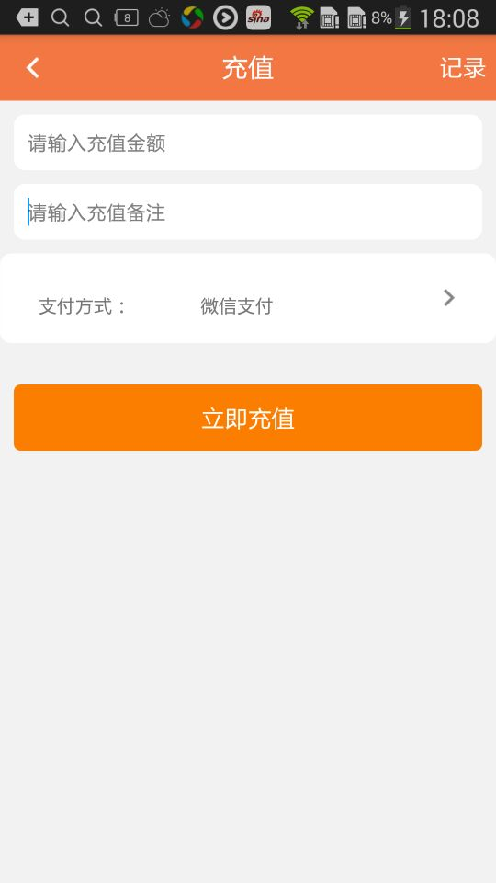 对比 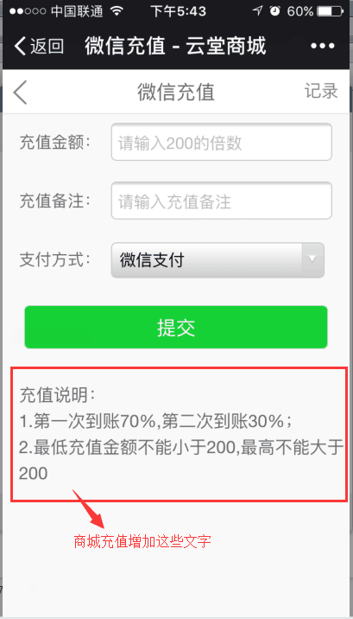

2、云堂积分充值，这里需要调整一下是最低200元起充，100的倍数，下面的文字增加，不能小于200元，

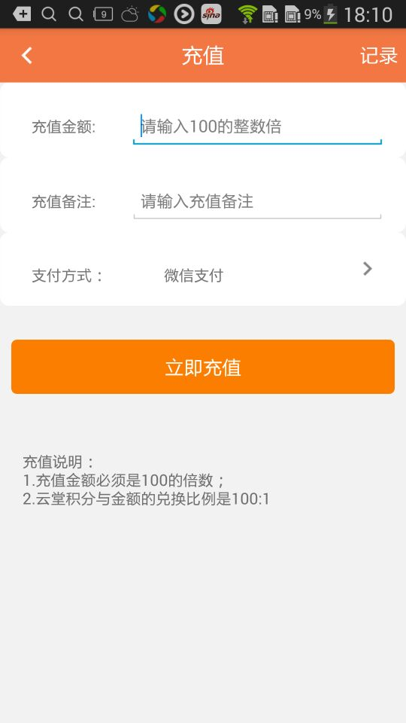 对比 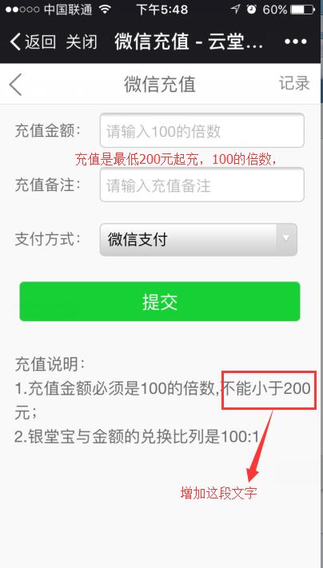

3、银行转帐：充值帐户选择这里，将云堂充值改为云堂积分充值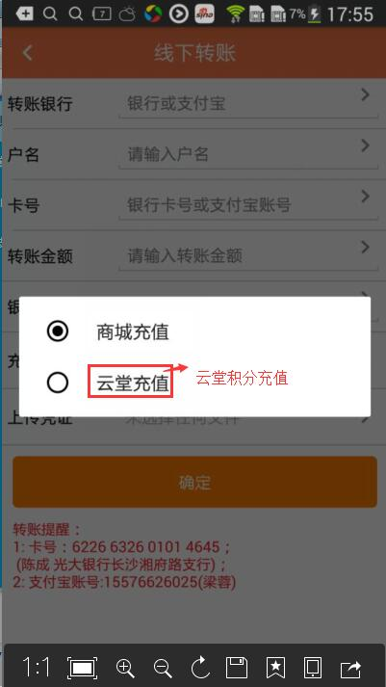 对比 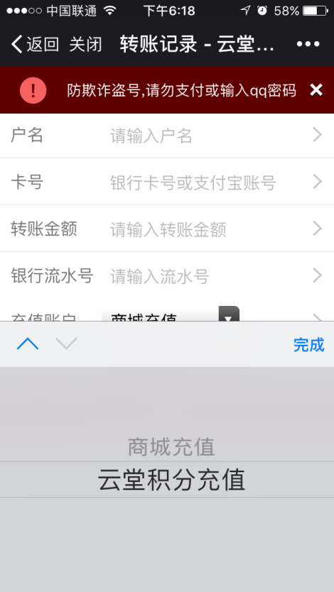

4、银行卡提现，下面的注解再加一行字：商家提现次数每月不能超过10次

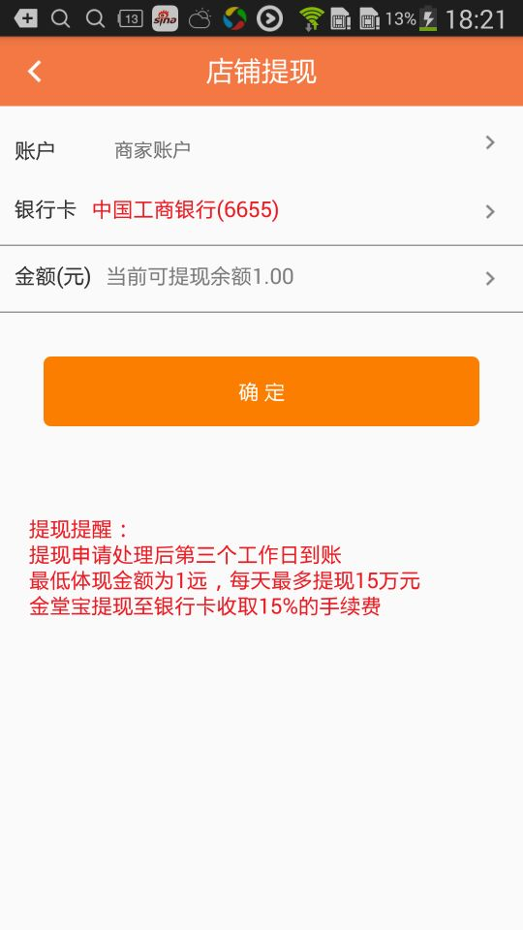 对比 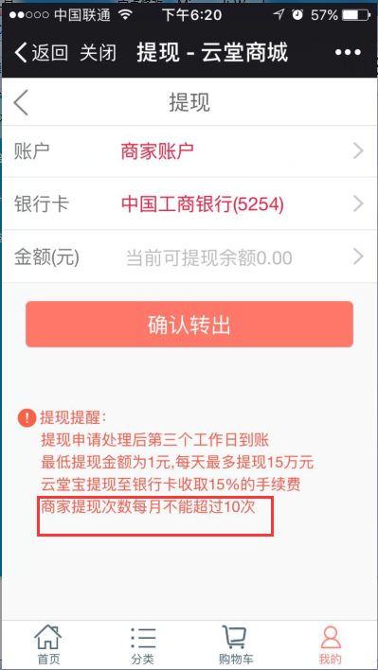

5、个人信息中的帐号来源：增加 云堂积分

